

软 件 工 程 实 验

变更与管理分析报告

基于Scapy的分析与扩展

Version 1.4

实 验 小 组 B组

小 组 成 员 陈鸿超（SY1806214）

李铎坤（SY1806219）

刘 颖（SY1806418）

袁梦阳（BY1806157）

编制时间： 2019年4月

版本变更历史

|  |  |  |  |  |  |
| --- | --- | --- | --- | --- | --- |
| 版本 | 提交日期 | 编制人 | 修改说明 | 审核人 | 版本说明 |
| V1.4 | 2019/06/12 | 李铎坤 | 更新最后的数据 | 陈鸿超 | 更新数据 |
| V1.3 | 2019/06/10 | 李铎坤 | 增加部分图表 | 陈鸿超 | 完整版 |
| V1.2 | 2019/06/10 | 李铎坤 | 增加了配置管理的分析总结 | 陈鸿超 | 接近最终完整版，缺少最后一周数据 |
| V1.1 | 2019/04/10 | 李铎坤 | 增加了前两个实验的分析 | 陈鸿超 | 增加了现有内容的分析部分 |
| V1.0 | 2019/04/9 | 李铎坤 | 初稿 | 陈鸿超 | 初稿 |

目录

1 引言 1

1.1 文档概述 1

1.2 配置管理目的 1

1.3 配置管理内容 1

2 配置管理策略 2

2.1 管理范围 2

2.2 配置库组织方式 2

2.3 存储组织结构 3

2.4 文档版本控制 4

2.5 变更控制 4

2.6 配置库协同规范 5

3 变更与管理数据分析 6

3.1 配置管理工作实施情况 6

3.2 项目实际commit情况 8

3.3 文档变更历史记录情况 14

3.4 总结 23

# 引言

## 文档概述

本文档主要包含该软件过程中配置管理部分的分析报告，具体包含以下三个部分。

第一部分阐述配置管理的主要目的和内容，为了明确配置管理的目标方向，理解配置管理的基本含义。

第二部分叙述该软件过程中配置管理采取的策略、方法和约束条件，这是该软件过程中采用的主要配置管理办法，也是该软件项目参与人员在配置管理方面需要遵守的基本准则。

第三部分对项目配置的变更和管理进行统计和分析工作，包括个人commit历史数据，文档制品变更记录的整理和分析，配置管理工作实际的完成情况等。旨在对配置管理策略进行周期性的完善和对项目各阶段的制品进行掌控。

本文档用于阐述该软件过程中采取的配置管理策略和实际策略下的实施情况，并对配置管理工作进行分析与总结。

## 配置管理目的

在软件建立时变更是不可避免的，而变更加剧了项目中软件开发者之间的混乱。软件配置管理（Software Configuration Management，SCM），贯穿于整个软件生命周期，应用于整个软件工程过程，其目标就是为了标识变更，控制变更，确保变更正确实现并向其他有关人员报告变更。从某种角度讲，SCM是一种标识、组织和控制修改的技术，目的是使错误降为最小并最有效地提高生产效率。

## 配置管理内容

配置管理为软件研发提供了一套管理办法和活动原则，其流程可以简单地提炼为以下几个方面的内容：

制定配置管理计划、配置库管理、版本控制、变更控制和配置审计。

# 配置管理策略

## 管理范围

首先需要确定软件工程中需要被配置管理的对象，该软件过程中需要被管理的对象如下：

1. 实验1-8的规定输出；例如实验一的输出《需求规格说明书》。
2. 软件建立过程中所有的工程代码；该软件过程中主要包含Scapy源代码及改进代码。
3. 实验输出生产过程所包含的原始图、表或其他类似文件；
4. 项目管理产生的文档：任务分工计划，配置管理计划，统计分析计划，数据采集文件，工作量估计文件，会议记录，个人工作日志；
5. 每周次演示文稿文件；
6. 小组评审文件及教师评阅文件；
7. 其他相关参考资料。

## 配置库组织方式

为了同时考虑到小组开发和课程管理的方便性，该软件工程过程同时采用了华为软开云和GitHub进行项目托管工作，其工作方式如图2.1所示：

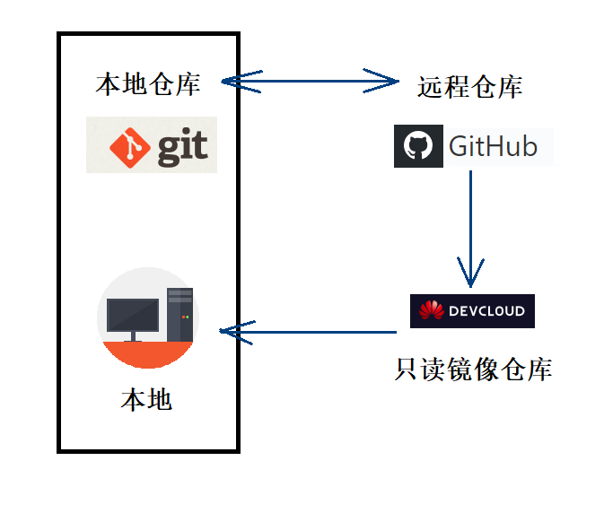

图 2.1 项目托管方式示意图

正常的远程仓库置于GitHub上，对于所有管理对象所进行的操作（新建、修改、删除等） 均应该由本地仓库提交至GitHub的远程仓库中，华为软开云则作为一个只读镜像仓库，通过定期自动同步的方式实现与GitHub远程仓库的一致性。软开云仓库的管理对象可以进行浏览和下载到本地，但是将无法进行任何修改。

采取这样的方式一方面可以满足项目开发人员不受限于软开云的期望，从而使用GitHub一些功能；另一方面又可以满足教师对课程情况的管理要求和小组间的相互评审工作要求。

## 存储组织结构

该软件项目的库管理目录结构如下所示：

├── 1.项目代码

├── 2.项目文档

│ ├── 实验1_软件需求分析

│ │ ├── 需求规格说明书_v1.1.docx

│ │ └── 需求规格说明书_v1.2.docx

│ ├── 实验2_软件需求评审

│ ├── 实验3_软件设计与实现

│ ├── 实验4_软件测试

│ ├── 实验5_软件测试评审

│ ├── 实验6_软件项目计划与监控

│ ├── 实验7_软件配置管理

│ └── 实验8_软件工程实验追踪与分析

├── 3.评审意见

├── 4.项目PPT

│ ├── 项目介绍_v1.0.pptx

│ └── 需求分析_v1.0.pptx

├── 5.会议记录

│ ├── 第一周会议记录表.docx

│ ├── 第一周会议记录表.pdf

│ ├── 第二周会议记录表.docx

│ └── 第二周会议记录表.pdf

├── 6.工作日志

└── 7.相关资料

## 文档版本控制

软件过程中的开发文档必定要经历多次的修改，为了能够清晰地记录文档的修改历程，在出现问题后追根溯源，并且为最终工作量统计提供一个有效的指标，对软件开发文档进行版本控制是非常必要的，在该软件过程中要求保存文档的所有历史版本，需要制定相应的文档命名规范以及文档版本号演化规范。

* 文档命名规范

对于该软件过程中所有配置库管理的文档对象，其规范命名方式如下：

XXX文档_vx.y.ext

其中XXX文档指代该文档标准全称，vx.y表示该文档演化版本号，ext代表文件扩展名。

* 版本号演化规范

该软件过程中，版本号保留在文档文件名中，其形式为vx.y。

其中v代表version；x为整数，代表主版本号；y也为整数，代表次版本号；

x从0开始，y从0开始，遇到小的变更次版本号加一，遇到大的变更主版本号加一，且次版本号置为0。

v1.0一般代表一个文档的初稿完成版本。v0.x一般为未完成的文档（或者文档初稿各部分），而未完成的文档各部分编号按照项目成员提交的先后顺序编号为v0.1, v0.2, v0.3… , 若出现了修改版本，则版本号演化为v0.11, v0.12, … 等。

而每次修改均应更新版本号，尽量避免对历史版本文档的直接修改。

## 变更控制

该软件工程过程中的变更控制主要包含对各阶段输出文档的变更控制，对于相关文档的变更均应按照要求进行有效的记录和说明。

该软件过程中所需遵循的变更控制原则如下：

1. 变更控制一般从文档初稿（v1.0）开始控制，未完成文档不参与变更控制。
2. 对于规模较小的文档变更，完成变更后需要对应审核人员进行审核，审核成功后的文档方可参照2.4节规范进行版本演化。对于规模较大的文档变更，则需要在变更执行之前进行多人协商讨论，同意后执行，典型的例如需求变更，设计变更等容易对整个项目产生偏差，必须采取措施的变更。
3. 对于任一变更，完成后均需进行变更历史的记录，记录格式规范如下：

|  |  |  |  |  |  |
| --- | --- | --- | --- | --- | --- |
| 版本 | 提交日期 | 编制人 | 修改说明 | 审核人 | 版本说明 |
|  |  |  |  |  |  |

## 配置库协同规范

在配置管理中，配置库对于开发过程的控制是非常精细的，它能够记录开发历史进行的各项操作，又使用分支机制能避免协同工作出现混乱。在该软件过程中需要对文档的多人操作进行控制。另外，还需要一份commit提交备注的规范，为最终工作量统计和问题溯源提供便利。

* 备注规范

对于项目成员commit时的附加备注，应采用如下规范格式：

3.18_张三_提交概况_具体内容描述

其中3.18为提交日期，然后是提交作者，提交内容概况和具体内容描述。

对于一些毫无意义的操作（测试文件，和项目无关提交），备注格式如下：

（可忽略）具体操作描述

* 操作规范

在每次工作前，先使用git fetch/pull获取远程库最新版本，修改完成后参照备注规范进行提交，最后将工作git push推送至远程库。

对于变更控制文档（初稿已完成）的修改，先在即时通讯工具中声明对某文档的修改准备，待修改和审核完成后，再声明修改完成。

原则上，项目代码都必须首先提交到自己的工作分支，由其他人进行代码审核以及自己进行本地测试，审核和测试通过后才可以合并到主分支。

# 变更与管理数据分析

## 配置管理工作实施情况

软件配置管理计划书中对实施过程中配置管理工作进行了细化和分工，且列出了具体的任务条例，下面对实际项目实施过程中任务的落实情况进行了统计与整理。

该软件过程中的配置管理任务实施情况如下：

|  |  |  |  |
| --- | --- | --- | --- |
| 实验序号 | 配置管理任务 | 说明 | 完成情况 |
| 实验一 | 本实验产物管理  （负责各历史版本的收集与存放） | 项目说明PPT  需求分析PPT  《需求规格说明书》 | 已完成  （陈鸿超） |
| 《需求规格说明书》变更历史记录 |  | 已完成  （变更者） |
| 对本实验的管理对象进行审计 | 管理对象是否齐全，版本号演化是否规范，变更记录是否清楚明确。 | 已完成  （刘颖） |
| 实验二 | 本实验产物管理  （负责各历史版本的收集与存放） | 《需求规格说明书检查单》  《本组问题清单》  《其他小组问题清单》  需求评审PPT | 已完成  （袁梦阳） |
| 《需求规格说明书检查单》  变更历史记录 |  | 已完成  （变更者） |
| 对本实验的管理对象进行审计 | 同实验一 | 刘颖 |
| 实验三 | 本实验产物管理  （负责各历史版本的收集与存放） | 《软件设计说明书》  工程代码  设计与实现汇总表  软件改进与展示PPT | 已完成  （袁梦阳） |
| 代码分支管理 |  | 已完成  （陈鸿超） |
| 《软件设计说明书》变更历史记录 |  | 已完成  （变更者） |
| 对本实验的管理对象进行审计 | 同实验一 | 已完成  （刘颖） |
| 实验四 | 本实验产物管理  （负责各历史版本的收集与存放） | 《测试规格说明书》  《测试结果报告》  测试需求分析PPT | 已完成  （袁梦阳） |
| 《测试规格说明书》  《测试结果报告》  变更历史记录 |  | 已完成  （变更者） |
| 对本实验的管理对象进行审计 | 同实验一 | 已完成  （刘颖） |
| 实验五 | 本实验产物管理  （负责各历史版本的收集与存放） | 《测试需求说明书检查单》  《问题清单回应》  《其他小组问题清单》  测试评审PPT | 已完成  （袁梦阳） |
| 对本实验的管理对象进行审计 | 同实验一 | 刘颖 |
| 实验六 | 本实验产物管理  （负责各历史版本的收集与存放） | 《项目计划说明书》  进度计划project项目  《进度计划与控制分析报告》 | 已完成  （袁梦阳，陈鸿超，刘颖） |
| 《项目计划说明书》  《进度计划与控制分析报告》  变更历史记录 |  | 已完成  （变更者） |
| 对本实验的管理对象进行审计 | 同实验一 | 已完成  （陈鸿超） |
| 实验七 | 撰写《配置管理计划书》 |  | 已完成  （李铎坤） |
| 《配置管理计划书》变更历史记录 |  | 已完成  （变更者） |
| 构建配置库及其结构 |  | 已完成  （李铎坤） |
| 配置管理数据收集与分析 |  | 部分完成  （李铎坤） |
| 撰写《变更与管理分析报告》 |  | 部分完成 |
| 《变更与管理分析报告》变更历史记录 |  | 已完成  （变更者） |
| 本实验产物管理  （负责各历史版本的收集与存放） | 《配置管理计划书》  《变更与管理分析报告》 | 已完成  （袁梦阳） |
| 对本实验的管理对象进行审计 | 同实验一 | 已完成  （李铎坤） |
| 实验八 | 本实验产物管理  （负责各历史版本的收集与存放） | 《实验追踪与分析报告》  《实验追踪与分析计划书》 | 已完成  （陈鸿超，刘颖） |
| 《实验追踪与分析报告》  《实验追踪与分析计划书》变更历史记录 |  | 已完成  （变更者） |
| 对本实验的管理对象进行审计 |  | 已完成  （刘颖） |

## 项目实际commit情况

配置管理策略中对成员commit过程制定了规范，能够保证协同工作有序进行。项目实施过程中各成员commit情况如下所示（截止2019年6月13日）：

陈鸿超同学的commit情况如下表：

表格 3.1 陈鸿超commit统计表

|  |  |  |
| --- | --- | --- |
| 序号 | 日期 | 备注 |
| 1 | 2019/3/19 | 3.19_陈鸿超_增加了第四章前4节_增加了项目试验要点前4个实验的内容 |
| 2 | 2019/3/20 | 3.20_陈鸿超_审核配置说明计划书_审核计划书并稍微修改 |
| 3 | 2019/3/21 | （可忽略）修改错字 |
| 4 | 2019/3/21 | 3.21_陈鸿超_项目计划书修改_改了一些表格内容 |
| 5 | 2019/3/21 | 3.21_陈鸿超_实验八计划书第二章2/3/4节_增加了实验八计划书第二章2/3/4节的内容 |
| 6 | 2019/3/22 | 3.22_陈鸿超_需求说明书修改_将业务需求改为用户需求并对其他相关内容进行相应的修改 |
| 7 | 2019/3/24 | 3.24_陈鸿超_需求说明书第二次修订_对整个需求说明书进行完整的修改与完善 |
| 8 | 2019/3/27 | 3.27_陈鸿超_对AE两组问题清单汇总_汇总问题清单 整理出第一版 |
| 9 | 2019/4/1 | （可忽略）增加scapy源码 python3版本 |
| 10 | 2019/4/1 | （可忽略）更新scapy源码 python3版本的scapy不能用pip下载 |
| 11 | 2019/4/8 | 4.8_陈鸿超_需求规格说明书_增加了说明书的历史版本 |
| 12 | 2019/4/9 | 4.9_陈鸿超_实验追踪与分析计划书_上传第一版完整计划书 |
| 13 | 2019/4/11 | 4.9_陈鸿超_补交PPT_上传4/5两周的PPT |
| 14 | 2019/4/17 | 4.17_陈鸿超_软件产品设计与实现v0.3_增加了后两章的部分内容 |
| 15 | 2019/4/18 | 4.17_陈鸿超_软件产品设计与实现v1.1_稍微修改了设计部分内容 |
| 16 | 2019/4/18 | 4.18_陈鸿超_软件产品设计与实现v1.2_修改了部分流程图 |
| 17 | 2019/4/24 | 4.24_陈鸿超_第九周PPTv0.1_前两个功能的展示 |
| 18 | 2019/4/25 | 4.25_陈鸿超_设计文档v1.5_添加类图 |
| 19 | 2019/4/25 | （可忽略）修改笔误 |
| 20 | 2019/4/25 | 4.25_陈鸿超_代码更新_增加了文件切分与类型获取功能 |
| 21 | 2019/5/5 | 5.5_陈鸿超_代码更新_增加监听持久化功能 |
| 22 | 2019/5/9 | 5.9_陈鸿超_代码更新_bug修改 |
| 23 | 2019/5/14 | 5.9_陈鸿超_代码更新_修改代码 |
| 24 | 2019/5/14 | 5.9_陈鸿超_代码更新_增加python2版本的代码 |
| 25 | 2019/5/15 | 5.9_陈鸿超_代码更新_文件切分功能代码更新 |
| 26 | 2019/5/30 | （可忽略）补交文档 |
| 27 | 2019/5/30 | （可忽略）补交文档 |

截至目前共提交27次，其中有效提交21次，commit备注符合配置管理规范，其commit记录主要分布在软件设计与开发实验的设计文档和代码更新上。

李铎坤同学的commit情况如下表：

表格 3.2 李铎坤commit统计表

|  |  |  |
| --- | --- | --- |
| 序号 | 日期 | 备注 |
| 1 | 2019/3/18 | Initial commit |
| 2 | 2019/3/18 | 3.18_李铎坤—_建立仓库结构__项目和文档及记录日志等 |
| 3 | 2019/3/18 | 3.18_李铎坤_建立仓库结构_项目和文档及记录日志等 |
| 4 | 2019/3/18 | 3.18_李铎坤_建立仓库结构_项目和文档及记录日志等 |
| 5 | 2019/3/18 | （可忽略）测试提交 |
| 6 | 2019/3/18 | （可忽略）测试提交 |
| 7 | 2019/3/18 | 3.18_李铎坤_添加以前文件_project进度计划表 |
| 8 | 2019/3/18 | 3.18_李铎坤_准备README文件_填写项目readme创建目录readme |
| 9 | 2019/3/18 | （可忽略）测试提交 |
| 10 | 2019/3/18 | （可忽略）删除无用文件 |
| 11 | 2019/3/19 | 3.19_李铎坤_提交会议记录_第三周第一次会议记录 |
| 12 | 2019/3/20 | 3.20_李铎坤_汇总《软件计划说明书》_生成软件计划书初稿 |
| 13 | 2019/3/20 | 3.20_李铎坤_提交《配置计划说明书》初稿审核前_完成基本初稿文字待审核 |
| 14 | 2019/3/20 | （可忽略）修改陈鸿超名字 |
| 15 | 2019/3/21 | （可忽略）增加评审意见调整目录结构 |
| 16 | 2019/3/23 | 3.23_李铎坤_添加会议记录_添加第三周第二次会议记录和本周第一次会议记录 |
| 17 | 2019/3/26 | 3.26_李铎坤_更新会议记录_添加了第四周第二次会议记录 |
| 18 | 2019/4/1 | 4.1_李铎坤_更新会议记录_添加第四周第三次会议记录 |
| 19 | 2019/4/1 | 4.1_李铎坤_更新会议记录_添加第五周第一次会议记录 |
| 20 | 2019/4/9 | 4.9_李铎坤_需求规格说明书_上传v2.3版本 |
| 21 | 2019/4/9 | 4.9_李铎坤_需求规格说明书_上传v2.4版本 |
| 22 | 2019/4/9 | 4.9_李铎坤_第五周会议记录表_添加第五周第二次会议记录 |
| 23 | 2019/4/9 | 4.9_李铎坤_第六周会议记录表_添加第六周第一次会议记录 |
| 24 | 2019/4/11 | 4.11_李铎坤_变更与管理分析报告_上传v1.1版本 |
| 25 | 2019/4/11 | 4.11_李铎坤_变更与管理分析报告_补交v1.0版本 |
| 26 | 2019/4/15 | 4.15_李铎坤_提交第七周会议记录_第七周第一次会议记录 |
| 27 | 2019/4/17 | 4.17_李铎坤_软件产品设计与实现_提交完成初版v1.0 |
| 28 | 2019/4/24 | 4.24_李铎坤_提交第七周会议记录表_第七周第二次会议记录 |
| 29 | 2019/4/24 | 4.24_李铎坤_提交第八周会议记录表_第八周第一次会议记录 |
| 30 | 2019/4/24 | 4.24_李铎坤_提交需求规格说明书v2v2.6_完善第七章RUCM图 |
| 31 | 2019/4/26 | 4.26_李铎坤_提交会话提取功能代码_代码初版 |
| 32 | 2019/5/6 | 5.6_李铎坤_第十周会议记录_第十周第一次会议记录 |
| 33 | 2019/5/15 | (可忽略)修改packet_session的引入 |
| 34 | 2019/5/15 | 5.15_李铎坤_补交ppt和会议记录_第十周会议记录和第十一周会议记录 |
| 35 | 2019/5/15 | 5.15_李铎坤_添加部分测试代码 |
| 36 | 2019/5/15 | 5.15_李铎坤_修改packet_session.py的导入问题 |
| 37 | 2019/5/21 | 5.21_李铎坤_修改注释笔误 |
| 38 | 2019/5/27 | 5.27_李铎坤_更新会议记录_更新十一周添加十二周 |
| 39 | 2019/5/31 | 5.31_李铎坤_提交进度控制分析报告v1.4 |
| 40 | 2019/5/31 | （可忽略）整理其他组评审意见 |

截至目前共提交40次，其中有效提交31次，commit记录主要分布在会议记录和配置管理与文档上，commit备注符合配置规范。

刘颖同学的commit情况如下表：

表格 3.3 刘颖commit统计表

|  |  |  |
| --- | --- | --- |
| 序号 | 日期 | 备注 |
| 1 | 2019/3/19 | B_Scapy_3.19_软件计划说明书_v0.3.1 |
| 2 | 2019/3/19 | Merge branch 'master' of https://github.com/duolk/19TeamB_Scapy |
| 3 | 2019/3/29 | version 1.6 |
| 4 | 2019/4/10 | 4.10_刘颖_实验追踪与分析报告v0.2_增加了工时统计“ |
| 5 | 2019/4/17 | 4.17.刘颖.提交设计文档初版0.2.TO_完善术语表格以及监听持久化部分 |
| 6 | 2019/4/18 | 4.18_刘颖_对第四章做了完善 |
| 7 | 2019/4/18 | 4.18_刘颖_第八周01版ppt 完成了扩展功能设计的简介 |
| 8 | 2019/4/24 | 4.24_刘颖_软件产品设计与实现_会话部分时序图修改 |
| 9 | 2019/4/24 | Merge branch 'master' of https://github.com/duolk/19TeamB_Scapy |
| 10 | 2019/4/24 | 4.23_刘颖_需求规格说明书_完善第七章 |
| 11 | 2019/5/31 | 5.31_刘颖_上传第12和13周的ppt |

截至目前共提交11次，其中有效提交11次，commit格式基本遵循配置管理规范。commit记录主要分布在各实验文档上。

袁梦阳同学的commit情况如下表：

表格 3.4 袁梦阳commit统计表

|  |  |  |
| --- | --- | --- |
| 序号 | 日期 | 备注 |
| 1 | 2019/3/19 | 3.19_袁梦阳_增加了第四章后4节_增加了项目试验要点前4个实验的内容 |
| 2 | 2019/3/20 | 1. 修改了需求说明的业务需求与功能需求 2. 修改了项目计划书的实验6-8 |
| 3 | 2019/3/22 | add 实验8计划书 第一部分 |
| 4 | 2019/4/10 | 4.10_袁梦阳_创建进度控制分析报告 |
| 5 | 2019/4/10 | 4.10_袁梦阳_创建对C组的问题清单 |
| 6 | 2019/4/10 | 4.10_袁梦阳_创建对D组的问题清单 |
| 7 | 2019/4/17 | 4.17_袁梦阳_软件产品设计与实现v0.1_加入2、4.1、4.2 |
| 8 | 2019/4/17 | 4.17_袁梦阳_修改软件产品设计与实现v0.2、重传v0.1 … |
| 9 | 2019/4/24 | 4.24_袁梦阳_产品设计与实现说明书修改_加入前三个功能时序图 |

截至目前共提交9次，其中有效提交9次，commit格式基本遵循配置管理规范。commit记录主要分布在各实验文档上。

对于所有提交记录，按照日期进行统计，从2019/03/18至2019/06/13的提交情况如下：

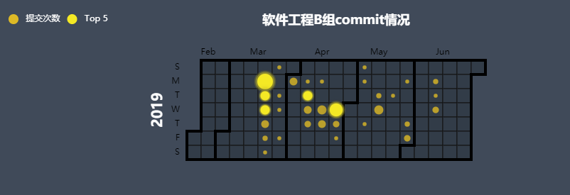图 3.1 commit日期分布情况

其中，某个日期提交次数越多，其圆形标志半径越大。从图中可以看出，commit提交占据了三、四、五和六月份，并且主要分布在周内，周末提交次数较少。提交次数较多的周分别是05/17~05/23（实验七创建配置管理目录），04/07~04/13（制定实验六七八的计划书，修改《需求规格说明书》），04/21~04/27（制定软件设计文档和代码撰写）。

进一步，查看一周中周一至周日的提交情况：

图 3.2 一周内提交次数分布

其中周一至周四是提交次数比较多的，符合周内完成相关工作的情况，并且较多时间提交节点设置在周三晚上，所以周三的提交次数最多。

另一方面，我们从Github中也能获取到commit的时间，按照小时划分，则commit的时间分布为：

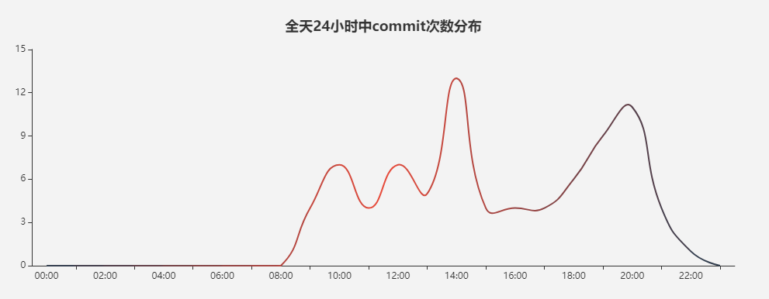

图 3.3 一天内提交次数分布

从图中可以看出，一天中提交次数最多的时间为14:00和20:00附近，中午的波动和小组每个人的中午开始工作时间相关，下午16:00~17:00也进入就餐时间。

将commit与相关的制品对应起来进行统计，可以得出各个制品对应的commit次数：

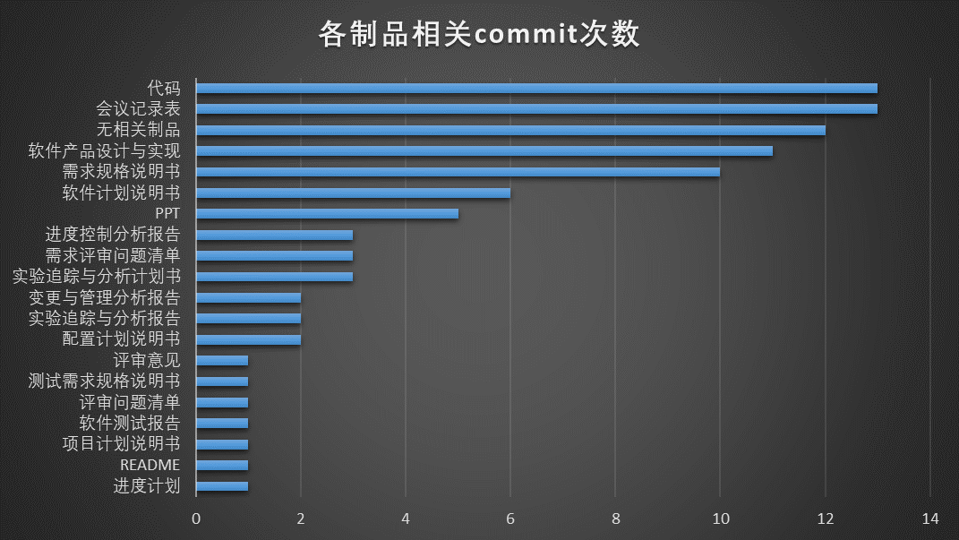

其中commit次数较多的制品包括代码、会议记录表、设计文档、需求文档和计划说明书等，总体来说提交的次数都小于实际文档的版本号演变历史，即没能及时的提交各个历史版本的制品，实际原因是为了沟通方便，每次没有更改完成的历史版本被发到群聊中，然后由下一个同学继续更改，所以缺少了历史版本的commit。

项目实施过程中各实验commit情况如下所示：

由于配置管理目录建立在实验1之后，因此实验1的提交记录几乎没有，而提交次数较多的为实验3与实验6，因为实验3包含了代码提交记录，实验6包含了会议记录提交记录。

## 文档变更历史记录情况

截止目前（2019年6月13日）各个文档的版本变更历史如下：

需求规格说明书：

|  |  |  |  |  |  |
| --- | --- | --- | --- | --- | --- |
| 版本 | 提交日期 | 编制人 | 修改说明 | 审核人 | 版本说明 |
| v2.6 | 2019/04/24 | 李铎坤 | 完善第七章 |  | 完善了会话相关RUCM |
| v2.5 | 2019/04/24 | 刘颖 | 完善第七章 | 李铎坤 | 完善了会话提取的相关内容 |
| v2.4 | 2019/04/09 | 李铎坤 | 页码丢失，添加页码 | 刘颖 | 修改了页码问题 |
| v2.3 | 2019/04/08 | 陈鸿超 | 根据A/E组修改意见进行修改 | 李铎坤 | 修改了文档中的语句、术语和图的问题 |
| v2.2 | 2019/04/02 | 袁梦阳 | 修改RUCM | 陈鸿超 | 修改RUCM中VALIDATES THAT表达 |
| v2.1 | 2019/04/01 | 李铎坤 | 修改版本格式 | 袁梦阳 | 更新封面和参考文献及版本记录表 |
| v2.0 | 2019/04/01 | 刘颖 | 修订第三章内容 | 陈鸿超 | 丰富用户需求，补充术语缩略语 |
| v1.10 | 2019/04/01 | 陈鸿超 | 修改2.2节内容 | 李铎坤 | 将2.2节改为系统结构 |
| v1.9 | 2019/03/28 | 袁梦阳 | 按照CD两组问题清单进行修改 | 陈鸿超 | 修改了用例图和RUCM图 |
| v1.8 | 2019/03/28 | 李铎坤 | 按照CD两组问题清单进行修改 | 袁梦阳 | 修改了用户定义，修改了硬件中cpu的要求 |
| v1.7 | 2019/03/28 | 陈鸿超 | 按照CD两组问题清单进行修改 | 李铎坤 | 修改了语句问题、一致性问题、流程图问题 |
| v1.6 | 2019/03/24 | 刘颖 | 给图、表格加引用，修改第七章的叙述方式。 | 陈鸿超 | 修订第七章 |
| v1.5 | 2019/03/24 | 刘,袁,李,陈 | 对整个说明书存在的问题进行修改 | 刘,袁,李,陈 | 第二次修订 |
| v1.4 | 2019/03/22 | 陈鸿超 | 将业务需求改为了用户需求，并对相应内容进行修改 | 袁梦阳 | 根据不同需求的定义对文档进行了调整 |
| v1.3 | 2019/03/20 | 袁梦阳 | 删除了业务需求中的报文解析需求。 | 陈鸿超 | 按照老师要对业务需求与功能需求进行了修正 |
| v1.2 | 2019/03/13 | 刘,袁,李,陈 | 添加部分图注，更改错别字和语句，添加用例图说明，重新整理部分需求的叙述。 | 陈鸿超  李铎坤 | 第一次修订 |
| v1.1 | 2019/03/13 | 袁梦阳 | 修改了功能需求的叙述方式。 | 陈鸿超 | 修改第4章 |
| v1.0 | 2019/03/12 | 刘,袁,李,陈 | 完成第一版初稿 | 刘,袁,李,陈 | 初稿 |

从版本历史记录中可以看出《需求规格说明书》经过了多次的修改，主要分为初稿后自查，互评审修改，设计时修改三部分。参与人员包含了小组所有成员，时间跨度较大，从2019/04/24至2019/06/13无其他修改，版本趋于稳定。

软件计划说明书：

|  |  |  |  |  |  |
| --- | --- | --- | --- | --- | --- |
| 版本 | 提交日期 | 编制人 | 修改说明 | 审核人 | 版本说明 |
| v1.0 | 2019/03/20 | 刘颖  陈鸿超  袁梦阳 |  | 李铎坤 | 初稿 |
| v1.1 | 2019/3/20 | 袁梦阳 | 修改了实验6-8的任务计划与分工。 | 陈鸿超 | 增加了实验6-8计划的任务 |
| V1.2 | 2019/3/21 | 陈鸿超 | 对一些表格内容进行修改 | 陈鸿超 | 小修改 |

《软件计划说明书》由刘颖，陈鸿超，袁梦阳三人制定，作为项目开发的基准计划，因此修改变动较少。

配置管理计划书：

|  |  |  |  |  |  |
| --- | --- | --- | --- | --- | --- |
| 版本 | 提交日期 | 编制人 | 修改说明 | 审核人 | 版本说明 |
| V1.0 | 2019/03/20 | 李铎坤 |  | 陈鸿超 | 初稿 |

《配置管理计划书》由李铎坤负责制定，作为配置管理的操作规范，修改变动较少。

实验追踪与分析计划书：

|  |  |  |  |  |  |
| --- | --- | --- | --- | --- | --- |
| 版本 | 提交日期 | 编制人 | 修改说明 | 审核人 | 版本说明 |
| v1.0 | 2019/03/21 | 李铎坤  刘颖  陈鸿超  袁梦阳 | 汇总后的第一版分析计划书 | 李铎坤  刘颖  陈鸿超  袁梦阳 | 第一版计划书 |

《实验追踪与分析计划书》由小组全员负责制定，作为最终实验分析工作的准备与计划工作。

软件产品设计与实现

|  |  |  |  |  |  |
| --- | --- | --- | --- | --- | --- |
| 版本 | 提交日期 | 编制人 | 修改说明 | 审核人 | 版本说明 |
| v1.5 | 2019/04/25 | 陈鸿超 | 添加类图与介绍 |  | 增加类图 |
| v1.4 | 2019/04/24 | 袁梦阳 | 补充第四章图片 | 陈鸿超 | 增加时序图 |
| v1.3 | 2019/04/24 | 刘颖 | 修改图4.1，增加图4.2 | 袁梦阳 | 时序图修改 |
| v1.2 | 2019/04/18 | 陈鸿超 | 修改图5.1、5.3 | 刘颖 | 流程图修改 |
| v1.1 | 2019/04/18 | 刘颖 | 修改了4.3、4.4 | 陈鸿超 | 完善扩展功能设计 |
| v1.0 | 2019/04/17 | 李铎坤 | 初版的5.4、6.2  格式调整 | 刘颖 | 初版完成 |
| v0.3 | 2019/04/17 | 陈鸿超 | 初版的5.1、5.2、5.3、6.1 | 李铎坤 | 初版 |
| v0.2 | 2019/04/17 | 刘颖 | 初版的1、2、4.3、4.4 | 袁梦阳  李铎坤 | 初版 |
| v0.1 | 2019/04/17 | 袁梦阳 | 初版的2、4.1、4.2 | 李铎坤 | 初版 |

《软件产品设计与实现》主要在设计截断完成与修改，作为软件设计阶段的工作要求，由小组全员完成，修改较为集中。

软件测试需求规格说明书

|  |  |  |  |  |  |
| --- | --- | --- | --- | --- | --- |
| 版本 | 提交日期 | 编制人 | 修改说明 | 审核人 | 版本说明 |
| v1.9 | 2019/5/28 | 刘颖 | 根据A组意见修改文档 |  |  |
| v1.8 | 2019/5/24 | 袁梦阳 | 根据C组意见6、7修改文档 | 刘颖 |  |
| v1.7 | 2019/5/24 | 陈鸿超 | 根据C组意见修改文档 | 袁梦阳 |  |
| v1.6 | 2019/5/21 | 陈鸿超 | 规范文档格式 | 李铎坤 | 自查修改 |
| v1.5 | 2019/5/21 | 袁梦阳 | 增加了1.3，1.4，1.5，2.1 | 陈鸿超 | 自查修改 |
| v1.4 | 2019/5/21 | 李铎坤 | 增加了单元测试 | 袁梦阳 | 自查修改 |
| v1.3 | 2019/5/21 | 刘颖 | 完善文档 | 李铎坤 | 自查修改 |
| v1.2 | 2019/5/21 | 陈鸿超 | 增加了单元测试 | 刘颖 | 自查修改 |
| v1.1 | 2019/5/20 | 刘颖 | 完善了测试计划 | 陈鸿超 | 自查修改 |
| v1.0 | 2019/5/16 | 刘颖 | 完善部分测试用例 | 陈鸿超 | 初版完成 |
| v0.6 | 2019/5/16 | 袁梦阳 | 增加部分测试用例，修改表格格式 | 刘颖 | 初版 |
| v0.5 | 2019/5/16 | 李铎坤 | 小笔误修改 | 袁梦阳 | 初版 |
| v0.4 | 2019/5/15 | 陈鸿超 | 格式修改与用例编号修改 | 李铎坤 | 初版 |
| v0.3 | 2019/5/15 | 刘颖 | 部分测试用例 | 陈鸿超 | 初版 |
| v0.2 | 2019/5/15 | 李铎坤 | 部分测试用例 | 刘颖 | 初版 |
| v0.1 | 2019/5/14 | 陈鸿超 | 部分测试用例 | 李铎坤 | 初版 |

《测试需求规格说明书》由小组全员负责制定，版本演化较多，但修改较为集中，主要是自查修改和互评修改两部分。

软件测试报告

|  |  |  |  |  |  |
| --- | --- | --- | --- | --- | --- |
| 版本 | 提交日期 | 编制人 | 修改说明 | 审核人 | 版本说明 |
| v1.1 | 2019/5/24 | 陈鸿超 | 根据C组意见修改文档 |  |  |
| v1.0 | 2019/5/21 | 袁梦阳 | 更改结构 | 陈鸿超 | 初版完成 |
| v0.14 | 2019/5/21 | 李铎坤 | 增加部分单元测试结果 | 袁梦阳 | 审查前修改 |
| v0.13 | 2019/5/21 | 刘颖 | 更改结构 | 李铎坤 | 审查前修改 |
| v0.12 | 2019/5/21 | 陈鸿超 | 增加部分单元测试结果 | 刘颖 | 审查前修改 |
| v0.11 | 2019/5/20 | 陈鸿超 | 修改部分内容 | 刘颖 | 审查前修改 |
| v0.10 | 2019/5/20 | 李铎坤 | 增加部分问题修复 | 陈鸿超 | 审查前修改 |
| v0.9 | 2019/5/20 | 陈鸿超 | 增加部分测试结果 | 李铎坤 | 审查前修改 |
| v0.8 | 2019/5/20 | 李铎坤 | 增加部分测试结果 | 陈鸿超 | 审查前修改 |
| v0.7 | 2019/5/20 | 陈鸿超 | 更改结构 | 李铎坤 | 审查前修改 |
| v0.6 | 2019/5/16 | 李铎坤 | 增加部分问题修复 | 刘颖 | 初版 |
| v0.5 | 2019/5/16 | 袁梦阳 | 增加部分测试结果 | 李铎坤 | 初版 |
| v0.4 | 2019/5/16 | 李铎坤 | 增加部分测试结果 | 袁梦阳 | 初版 |
| v0.3 | 2019/5/16 | 陈鸿超 | 增加部分问题修复 | 李铎坤 | 初版 |
| v0.2 | 2019/5/15 | 陈鸿超 | 增加部分测试结果 | 李铎坤 | 初版 |
| v0.1 | 2019/5/14 | 陈鸿超 | 撰写第一章 | 李铎坤 | 初版 |

《软件测试报告》是根据对测试结果进行整理和报告，因此有多人多次修改，并且在文档中期更改了测试结果和发现问题的展示方式，产生了较为集中的修改。

进度控制分析报告：

|  |  |  |  |  |  |
| --- | --- | --- | --- | --- | --- |
| 版本 | 提交日期 | 编制人 | 修改说明 | 审核人 | 版本说明 |
| v1.5 | 2019/06/10 | 刘颖 | 更新实验六、七、八及添加饼状图 | 李铎坤 | 更新任务划分与工时 |
| v1.4 | 2019/05/31 | 李铎坤 | 更新实验二、四、五、七 | 刘颖 | 更新任务划分与工时进度 |
| v1.3 | 2019/05/30 | 刘颖 | 更新实验一、实验三、实验六、实验八相关内容 | 李铎坤 | 更新对应的表格 |
| v1.2 | 2019/04/10 | 袁梦阳 | 修改前两个实验的任务分配与进度控制 | 陈鸿超 | 针对现阶段的实施情况进行修改 |
| v1.1 | 2019/04/10 | 陈鸿超 | 修改封面与前两章 | 袁梦阳 | 封面与项目介绍修改 |
| v1.0 | 2019/04/09 | 刘,袁,李,陈 | 进度控制分析报告初版 | 刘,袁,李,陈 | 初稿 |

《进度控制分析报告》由刘颖同学负责，中间有其他同学更新过数据，变动次数不多。

变更与管理分析报告：

|  |  |  |  |  |  |
| --- | --- | --- | --- | --- | --- |
| 版本 | 提交日期 | 编制人 | 修改说明 | 审核人 | 版本说明 |
| V1.4 | 2019/06/12 | 李铎坤 | 更新最后的数据 | 陈鸿超 | 更新数据 |
| V1.3 | 2019/06/10 | 李铎坤 | 增加部分图表 | 陈鸿超 | 完整版 |
| V1.2 | 2019/06/10 | 李铎坤 | 增加了配置管理的分析总结 | 陈鸿超 | 接近最终完整版，缺少最后一周数据 |
| V1.1 | 2019/04/10 | 李铎坤 | 增加了前两个实验的分析 | 陈鸿超 | 增加了现有内容的分析部分 |
| V1.0 | 2019/04/9 | 李铎坤 | 初稿 | 陈鸿超 | 初稿 |

《变更与管理分析报告》从变更历史记录看由李铎坤同学负责，前后比较统一，所以变动较少。

实验追踪与分析报告：

|  |  |  |  |  |  |
| --- | --- | --- | --- | --- | --- |
| 版本 | 提交日期 | 编制人 | 修改说明 | 审核人 | 版本说明 |
| v1.8 | 2019/6/11 | 陈鸿超 | 部分问题修改 |  | 初版完善 |
| v1.7 | 2019/06/12 | 李铎坤 | 添加总结 | 陈鸿超 | 初版完善 |
| v1.6 | 2019/06/12 | 李铎坤 | 添加统计图表  和分析 | 陈鸿超 | 初版完善 |
| v1.5 | 2019/6/11 | 陈鸿超 | 质量分析部分统计与撰写 | 李铎坤 | 初版完善 |
| v1.4 | 2019/6/11 | 陈鸿超 | 质量分析方案修改与部分数据调整 | 李铎坤 | 初版完善 |
| v1.3 | 2019/6/11 | 袁梦阳 | 完成第四章前两部分数据统计 | 陈鸿超 | 初版完善 |
| v1.2 | 2019/6/10 | 陈鸿超 | 部分内容修改 | 袁梦阳 | 初版完善 |
| v1.1 | 2019/6/10 | 陈鸿超 | 部分问题修改 | 袁梦阳 | 初版完善 |
| v1.0 | 2019/6/10 | 袁梦阳 | 将每块内容初步补充完整 | 陈鸿超 | 初版完成 |
| v0.3 | 2019/05/30 | 袁梦阳 | 统计制品数据采集 | 陈鸿超 | 初版 |
| v0.2 | 2019/04/09 | 刘颖 | 加入工时统计 | 袁梦阳 | 初版 |
| v0.1 | 2019/04/09 | 陈鸿超 | 根据计划书构造大纲 | 陈鸿超 | 初版 |

《实验追踪与分析报告》的修改记录集中于最后两周，且从修改可以看出由袁梦阳和陈鸿超同学为主，由于分析报告，其方案在中期完成，分析部分在后期完成。

对以上所有变更记录的日期进行可视化展示，标记半径越大表示当天包含的修改记录越多，如下图所示，可看出修改较多的周分布在两次评审周和实验分析阶段。

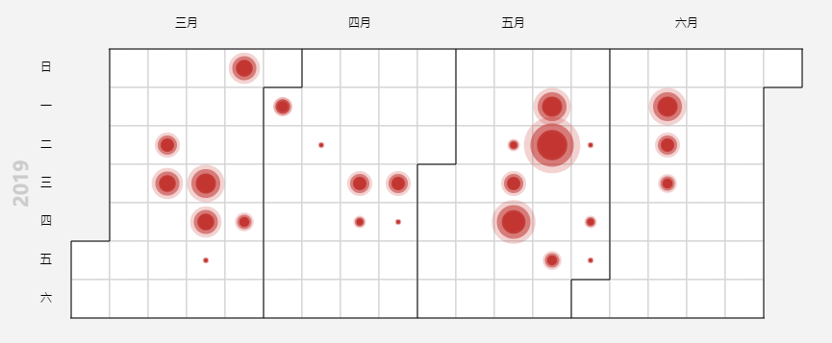

各小组成员所贡献的变更记录统计如下：

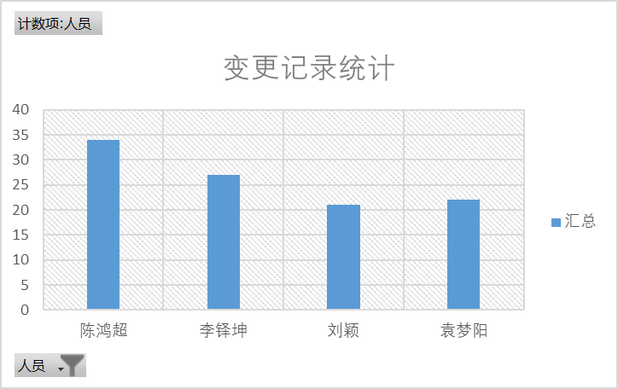

各个文档的历史变更次数统计如下，其中需求文档是修改最多的，测试文档修改次数较多，相对修改较少的是实验六七八的计划书。

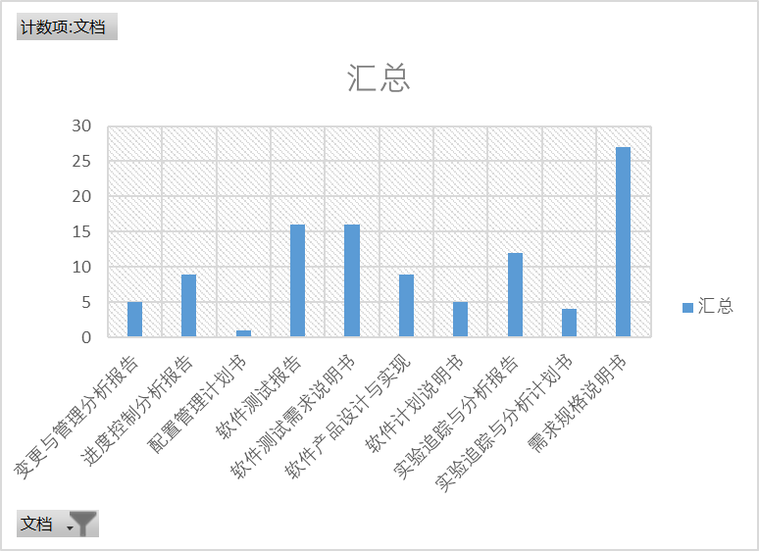

## 总结

从实际工作中看，配置管理能够有效较少小组成员中的协同冲突。其中文件目录管理与版本号对工程制品进行分类有序的整理。有序分为两个方面，横向地，与该工程中其他不同制品有效区分，可以快速地存放与检索；纵向地，与制品的历史版本有效区分，避免了成员版本混乱的情况。文档版本变更记录对于实施的变更进行了有效追踪，记录了修改时间、修改内容和修改人，当文档出现问题时，可以追踪出引入问题的初始版本。

从分析过程中看，配置管理规定的操作规范对于成员贡献分析，项目阶段性分析，成员工作规律分析等提供了条件，能够有效减少分析前数据收集与准备工作，并且能够通过这些分析发现项目进行过程中的问题，并进行反思与改进。

从分析结果来看，首先，即使过程中有部分制品未能及时上传配置库，约定的各个实验制品最终都得到了有效管理，各个制品的版本号按照约定的方式进行了演化，仓库提交操作备注和版本历史记录也随着项目推动越来越规范。仅从commit记录中看，各成员的占比是有差别的，除了个人工作量的原因也有其他因素影响，例如负责的具体工作和个人提交习惯等。从版本变更记录中可以看到需求分析和测试阶段的变更较多，本组对于变更的记录达到了规范要求，但对于变更的确认审核还存在不及时的情况，作为反思，今后的项目中，可考虑对变更审核制定具体的规范。